Thiết kế dự án – Giai đoạn 1

Thiết kế dữ liệu

1. Mô hình thực thể ERD

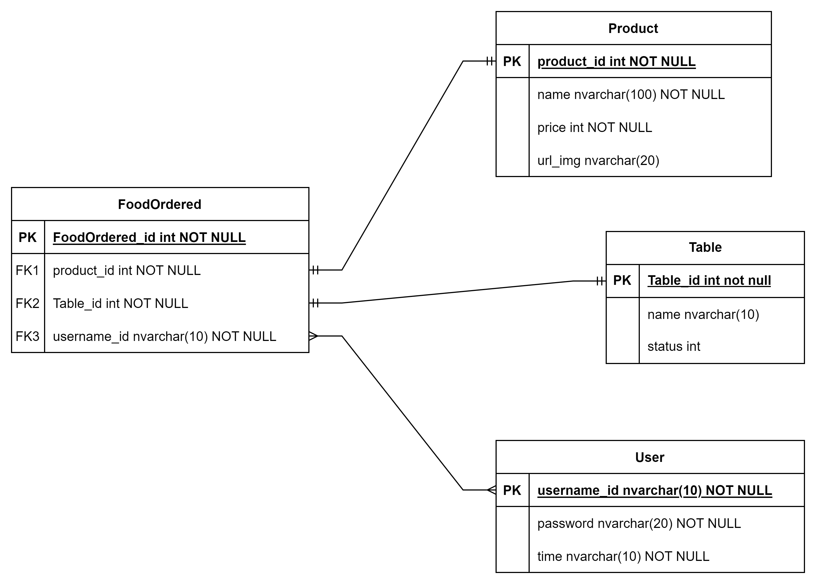

1. Biểu đồ Diagram

